Задание для учащихся 1 кл. ДПП «Живопись» (5 лет обучения)
Гр. №12, предмет – ЖИВОПИСЬ

Задание на 24.11.2021 г. (3 ч.)
Тема 9. Цветовая гармония. Полярная гармония. Этюд фруктов или овощей.
Понятия «цветовая гармония», «полярная гармония», «дополнительные цвета».
Аудиторное занятие: Этюд фруктов или овощей на дополнительных цветах (красный-зеленый, желтый - фиолетовый и т.д.)
Самостоятельная работа 2 ч.: Этюд фруктов или овощей по тому же принципу.
Формат: на формате А3 (2 этюда)
Материал: акварель (техника a la prima), бумага для акварели.
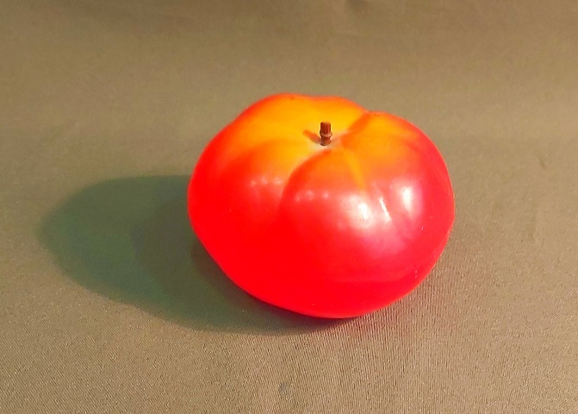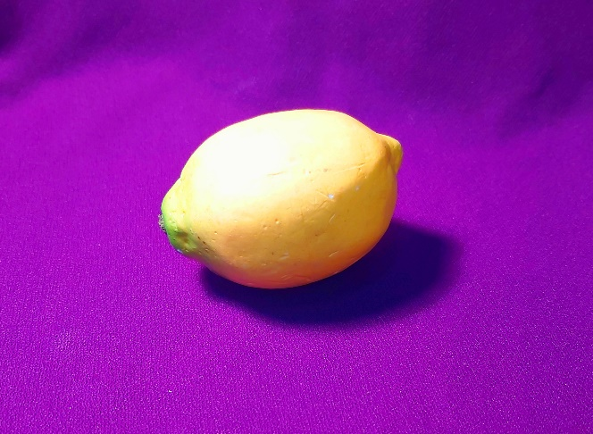

Цветовая гармония - это сочетание отдельных цветов или цветовых множеств, образующие органическое целое и вызывающие эстетическое переживание.
Есть всего три цвета, которые невозможно получить путем смешивания. Наоборот, с помощью них можно составить все остальные оттенки и цвета. Это красный, желтый и синий цвет, которые принято в живописи называть основными.
Если смешать желтый и синий — получится зеленый цвет, желтый и красный — оранжевый, красный и синий — фиолетовый. Эти цвета получаются путем смешивания, поэтому и принято их называть составными цветами. Составлять цвета можно и более чем из 2 элементов. Так, например, если собрать на палитре все эти три цвета — получится коричневый. Лучше постепенно вводить зеленый в красный до получения необходимого результата.
У красного цвета дополнительным будет зеленый, у желтого — фиолетовый, у синего — оранжевый. И наоборот, конечно же.
Если помнить об этих цветах и при рисовании пользоваться этими сочетаниями, то картины получатся более живыми и гармоничными. Только надо помнить, что кроме дополнительных цветов в основном цвете предмета будут присутствовать и рефлексы, которые дают окружающие предметы, а также многое зависит от освещения и цветовой гаммы картины.
Если провести линию через центр цветового круга, можно определить дополнительные цвета. У цветов есть много оттенков, поэтому и дополнительный цвет надо брать соответственным. Например, желто-желто-зеленому — будет соответствовать красно-красно-синий цвет. Так же необходимо обращать внимание и на насыщенность цветов.
Очень сильно изменение локального цвета видно в тени, отбрасываемой предметом или на нем самом. Здесь всегда будет присутствовать дополнительный цвет.
Очень четко прослеживается гармония цветов: красный — зеленый, голубой — светло-оранжевый.
Работу выполняем С НАТУРЫ! (В качестве натуры берем 2 выше предложенных натюрмортов).
- 1 этап - выполнение предварительного рисунка. Для этого:
- Делим формат А3 (вертикально) пополам (получаются 2 горизонтали) и на одной половинке 1 этюд, на второй половинке – другой. Компонуем предметы в листе. Где расположить на этом листе предметную плоскость и сами предметы натюрморта? Какого размера для этого конкретного формата должны быть изображены предметы?
- Наметив габаритные размеры предметов на листе, выполняем анализ и построение. Для этого определяемся, какая у данного предмета форма? К какому геометрическому телу ближе? Это скорее шар или конус? После такого анализа формы выполняем само построение.
- Намечаем на поверхностях изображённых предметов блики (отражение света) границы светотени, падающие тени, рефлексы. Сразу отправляем работу на проверку! Получаем консультацию!
До получения консультации НЕ ПЕРЕХОДИМ К СЛЕДУЮЩЕМУ ЭТАПУ. После консультации исправляем ошибки, если они есть.
- 2 этап - Выполняем подмалёвок. Поскольку рисунок для акварели, то он должен быть выполнен лёгкой, едва заметной линией. Если пришлось много стирать линии, и бумага изменила структуру, чего нужно избегать(!), а линия слишком толстая и контрастная (что для акварели не годится), то потребуется переводить, направив свет сквозь стекло (на просвет) рисунок на другой лист, исправив эти ошибки.
Если Вам удалось сохранить целостность листа, и линия карандаша достаточно лёгкая и не будет просвечивать сквозь акварель, то можно приступать к этюду, предварительно смочив лист бумаги с рисунком.
Следите, чтобы графитный рисунок с построением(!) не смылся с бумаги.
Работать лучше на горизонтальной поверхности, избегая стекания краски с листа(!).
После смачивания бумага должна быть полностью влажной! Насквозь пропитана водой. Но, на листе не должно быть "луж"(!).
1. Определите локальные цвета предметов и драпировок, найдите эти цветовые отношения на палитре.
Цвета мы воспринимаем не отдельно друг от друга, а во взаимосвязи. Поэтому и пишем акварелью сразу все предметы (освещённую часть), используя цвета, которые уже сравнили на палитре и убедились, что они подходят и дают такое же ощущение при сочетании, как в натуре. Если есть блики, то их оставляем белыми.
Начинаем с больших цветовых и тональных отношений. Пропишите "по-сырому" все освещённые части рисунка - фон своей работы - драпировки на освещённых местах и освещённые части предметов, не используя краску только "из банки", а подбирая каждый цвет на палитре, помним, что цвет зависит от освещения. Помним о том, что тени плотнее, чем освещённые поверхности и разбавляем красочные пигменты водой!
И, всё же, старайтесь взять цвет в полную силу, это не лессировки. Так же пишем освещённые части самих предметов. Стараемся убирать излишки воды с кисти, прополаскивая её (например, салфеткой или тряпочкой). Вплавляя цвет в цвет, пишем собственные и падающие тени.
Сразу отправляем работу на проверку! Получаем консультацию!
До получения консультации НЕ ПЕРЕХОДИМ К СЛЕДУЮЩЕМУ ЭТАПУ. После консультации исправляем ошибки, если они есть.
3. Подбираем оттенки цвета для рефлексов. Они должны быть более проявленными, сочными, чем вы их видите на фотографии. Находим в теневой части каждого предмета рефлекс и, отжав кисть, выбираем краску в этом месте. Затем вплавляем в нужном месте цвет предмета, от которого виден данный рефлекс. Работаем быстро! Не даём теням возможности высыхать, рисуя рефлексы. Рефлексы – это "отражённая" на поверхности предметов (в их теневой, как правило, и прежде всего, части) окружающая среда. Не бойтесь преувеличить эти краски. Живопись любит смелость! Главное внимательно отследить тональные отношения и не писать в тенях краской «из банки»… Помним о том, что тени плотнее, чем освещённые поверхности!
Сразу отправляем работу на проверку! Получаем консультацию!
До получения консультации НЕ ПЕРЕХОДИМ К СЛЕДУЮЩЕМУ ЭТАПУ. После консультации исправляем ошибки, если они есть.
https://zen.yandex.ru/video/watch/611670abeb7b2156cdf44600

https://www.youtube.com/watch?v=O__f4qnZM3o&t=94s

